PROJETO DE LEI COMPLEMENTAR N° 01 DE 03 DE FEVEREIRO DE 2.022

ALTERA A LEI COMPLEMENTAR N.º 784 DE 07 DE FEVEREIRO DE 2.008, PARA MODIFICAR A DATA BASE PARA REVISÃO DOS VENCIMENTOS E PROVENTOS DOS SERVIDORES PÚBLICOS DO MUNICÍPIO DE LOURDES, E DÁ OUTRAS PROVIDÊNCIAS.

Odécio Rodrigues da Silva, prefeito do município de Lourdes, SP, no uso de atribuições legais que lhe são conferidas.

Faz saber que a Câmara Municipal de Lourdes aprova e ele sanciona e promulga a seguinte lei complementar:

Art. 1º - O parágrafo primeiro do artigo 56 da Lei Complementar Municipal nº 784/2008, alterado pela Lei n.º 1.429 DE 21 de março de 2.017, passa a vigorar de acordo com as disposições abaixo:

“Art.56 - .....................................................................

§ 1º. A revisão geral da remuneração dos servidores ativos, inativos e pensionistas ocorrerá sempre no mês de fevereiro, na forma da lei, observados os parâmetros da tabela salarial vigente.”

Art. 2º Esta Lei Complementar entrará em vigor na data de sua publicação, produzindo efeitos a partir de 1º de fevereiro de 2022.

Art. 3º - Revogam-se as disposições em contrário.

Município de Lourdes, 03 de fevereiro de 2.022.

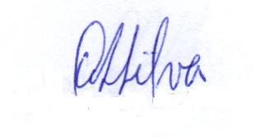

Odécio Rodrigues da Silva
Prefeito

JUSTIFICATIVA

Senhor Presidente
Senhores Vereadores

Justifica o referido Projeto de Lei para melhor adequação administrativa, com a pretensão de uniformizar o reajuste à variação verificada no exercício anterior.

Lourdes, 03 de fevereiro de 2.022
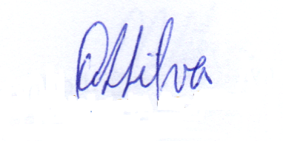

Odécio Rodrigues da Silva
Prefeito

